Indice

Moto esterno 1
Relazioni di per la determinazione del numero di Nusselt 2
Valutazione della forza di trascinamento 3
Esercizio sfera 5
Fasci tubieri 7
Esercizio sui fasci tubieri 12

Moto esterno

Dalla lezione precedente è risultato che se siamo in presenza di un fluido che investe una sfera in esso immersa nasce una forza di trascinamento F_{T}. Come per il cilindro immerso in un fluido anche in questo caso non vale l’analogia di Reynolds.

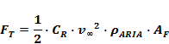

dove A_{F} è l’area frontale e vale

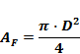

Per lo scambio termico si ha

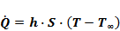

con S superficie soggetta allo scambio termico, espressa come

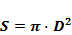

Visto che la dimensione caratteristica è il diametro allora anche la velocità (e quindi il numero di Reynolds) sarà espresso in sua funzione:

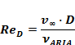

Relazioni di per la determinazione del numero di Nusselt

RANZ e MARSHALL

Tale relazione vale per velocità basse o nulle dell’aria. Infatti se

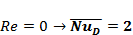

che non è altro che il valore in corrispondenza del punto di ristagno.

Se Reynolds cresce si passa alla relazione di Whitaker
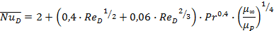

Alcune osservazioni:
- Il secondo termine nella prima parentesi tiene conte del fatto che questa relazione deve valere anche ad alte velocità;
- La seconda parentesi rappresenta un termine correttivo;
- Utilizzando μ e non Pr ho il problema di dover individuare la temperatura in corrispondenza della parete.

I campi di validità della suddetta relazione sono:
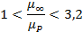

In particolare dall’ultimo campo possiamo notare che tale relazione è applicabile a fluidi con viscosità che cala con la temperatura.

Valutazione della forza di trascinamento

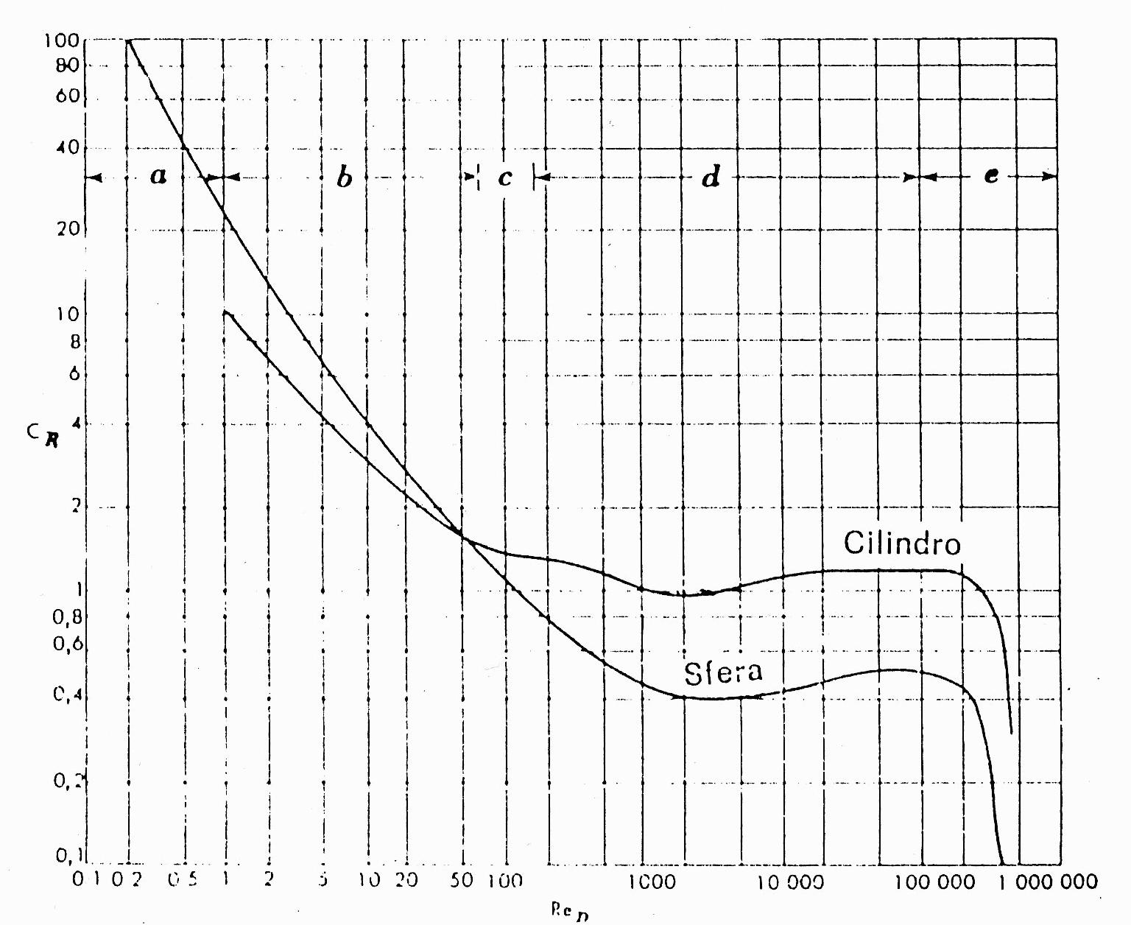

Fig. 1: Coefficiente di resistenza in funzione del numero di Reynolds per sfere e cilindri circolari lunghi investiti ortogonalmente

In fig. 1 è rappresentato l’andamento del coefficiente di resistenza C_{R} in funzione del numero di Re: possiamo notare come, sia per il cilindro che per la sfera, si abbiano valori pressoché decrescenti fino a circa Re = 3000, segue un regime di plateau dove l’andamento è all’incirca piatto e, superato un Re critico, si ha una forte diminuzione della resistenza nel campo del moto turbolento. Se tale grafico fosse stato rappresentato per Re maggiori avremmo notato un’ulteriore zona di plateau.

Si può osservare che, paradossalmente a quanto si può l’intuizione possa dettare, le perdite di carico sono maggiori nel moto laminare rispetto a quello turbolento: una motivazione di tale fenomeno sta nel fatto che in regime laminare ci sono forti gradienti di velocità che fanno si che lo strato fluido che si viene a creare in corrispondenza della parete aderisca ad essa, nel caso turbolento invece i gradienti di velocità sono inferiori e quindi le forze d’attrito sono conseguentemente inferiori.

A livello pratico si cerca quindi di introdurre degli elementi di disturbo che provochino il distacco della vena e, innescando il moto turbolento, vadano a ridurre l’attrito. Un esempio sono le ali degli aeromodelli.
Elemento di disturbo
Moto turbolento

Fig. 2: Sezione dell’ala di un aeromodello

Con tale soluzione riesco da un lato ad incrementare la portanza visto che, essendo calata la pressione nella parte superiore, ho gradiente maggiore, dall’altro lato ho una minore resistenza alla penetrazione.

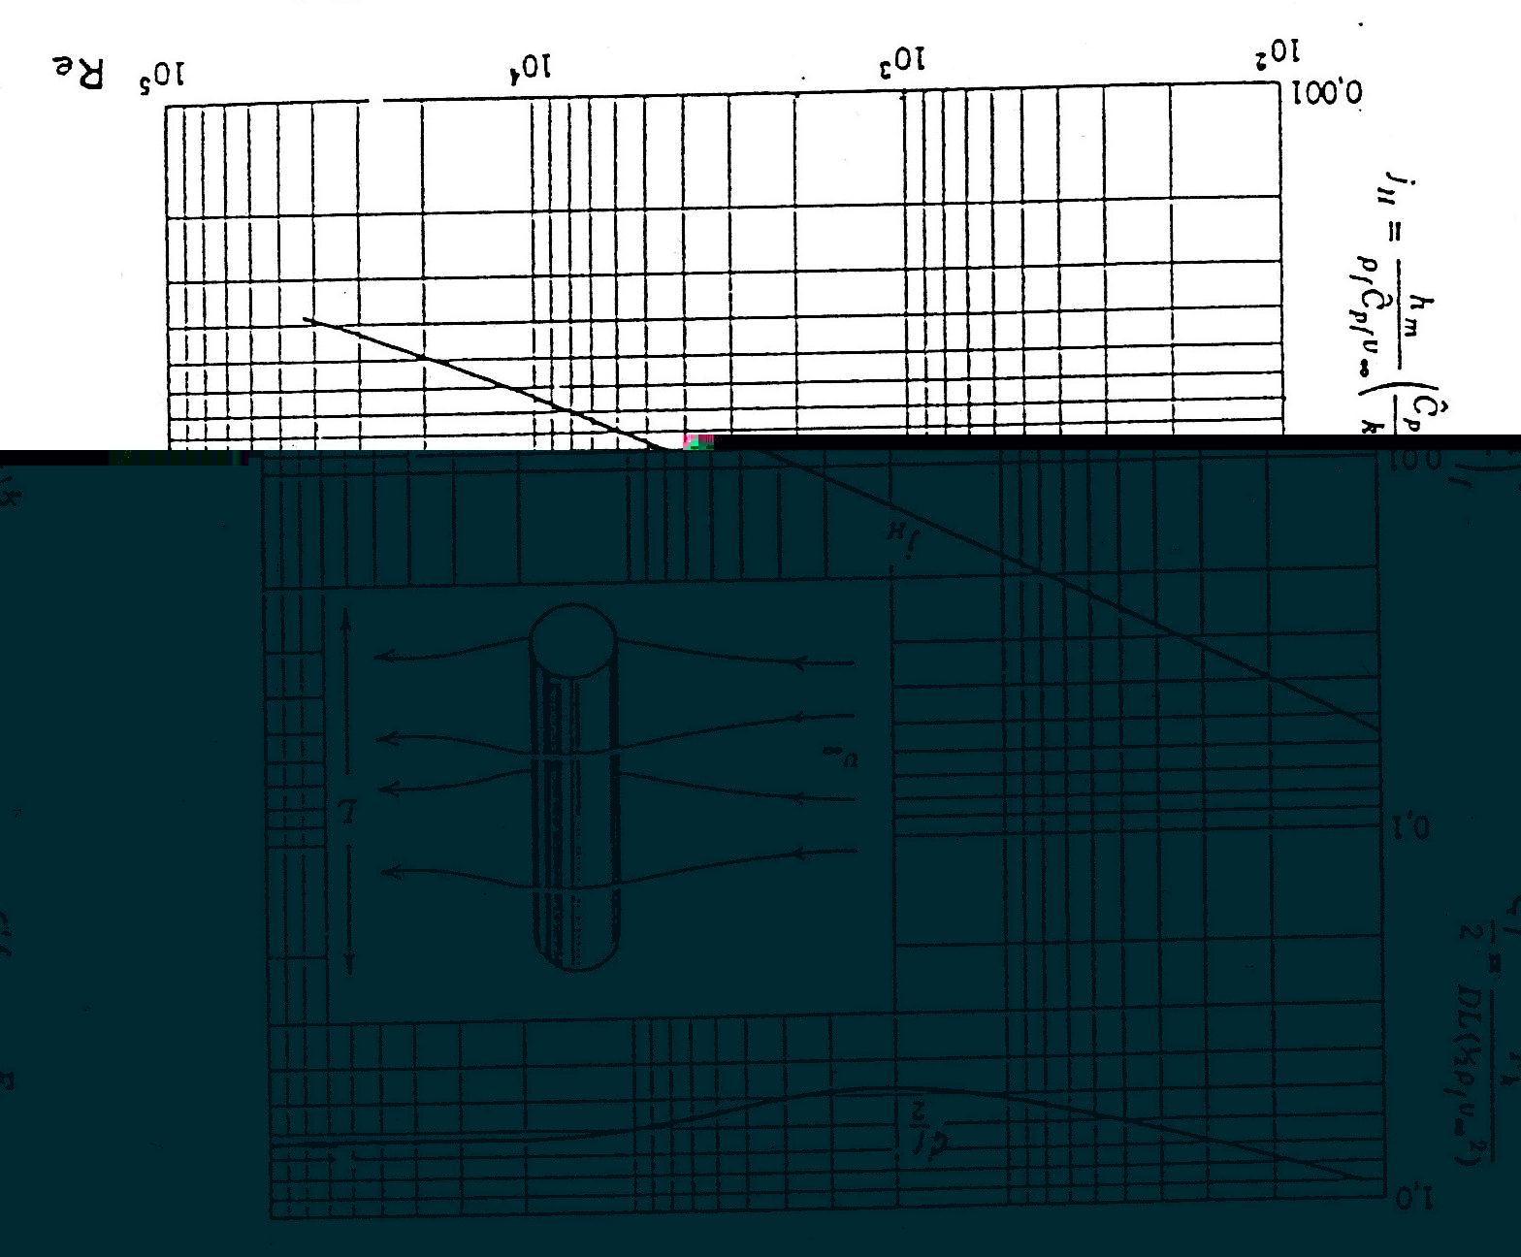

Posso osservare che non vale l’analogia di Reynolds dato che j_{H} e C_{f}/2 hanno andamenti differenti. Ho quindi una spesa di energia per il passaggio del fluido all’interno del condotto circa 100 volte superiore rispetto all’energia spesa per lo scambio termico, il tutto a causa dei gradienti di pressione.

Per la sfera il concetto è sostanzialmente lo stesso.

Posso inoltre osservare che Ranz & Marshall vale per Re ≤ 5 • 10⁴.

Nella lastra piana invece j_{H} e C_{f}/2 sono lo stesso numero con conseguenti perdite di carico e per scambio termico circa uguali; quanto detto spiga il perché si tende a creare scambiatori termici (ad esempio radiatori) di questa forma.

ESERCIZIO SFERA (comprende il transitorio termico)

In un forno alla temperatura T=75 °C vengono riscaldate delle sfere rivestite di un film plastico decorativo. Sono realizzate in rame e hanno un diametro di 10 mm. Successivamente vengono tolte dal forno e lasciate raffreddare all’aria alla temperatura ambiente ( T∞=30 °C, v∞=10 m/s ). Supponendo che le sfere siano lontane tra loro al punto tale da non interagire e considerando la T_{FIN}=35 °C, calcolare quanto tempo deve passare prima che le sfere raggiungano la temperatura desiderata.

***********

La temperatura varia nel tempo quindi a rigore bisognerebbe scrivere l’equazione dell’energia. In realtà cerco una soluzione di basso livello applicando il secondo principio della termodinamica, che verrà poi verificata in seguito. Si parte da
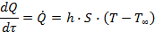

Da primo principio della termodinamica

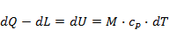

Ma essendo dL nullo posso combinare le due espressioni

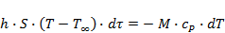

Separo le variabili

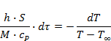

Supponendo costanti h, ρ, c_{P}, M possono essere esclusi dall’integrazione

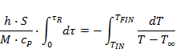

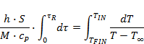

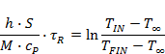

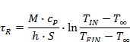

Essendo:

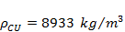

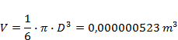

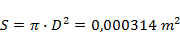

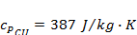

Calcolo h utilizzando WHITAKER visto che la velocità è abbastanza elevata

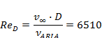

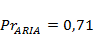

Da tabelle si ricavano

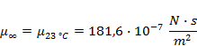

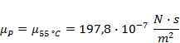

Anche se

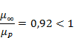

utilizzo ugualmente la formula di WHITAKER

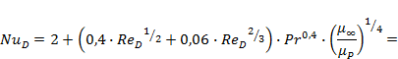

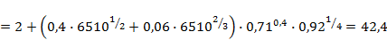

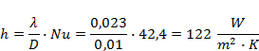

Risultato finale è

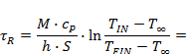

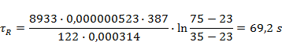

Questo perché il rame ha un’alta conducibilità. Se avessimo utilizzato un altro materiale meno conduttivo non avremmo potuto utilizzare le approssimazioni fatte visto che ci sarebbero stati forti gradienti di temperatura tra periferia e centro della sfera.

Fasci tubieri

Si passa ora ad esaminare la configurazione del tubo piegato più volte fino a farne un fascio da cui deriva il nome: il fatto che il tubo venga piegato più volte permette di incrementare il coefficiente di scambio termico rispetto alla configurazione di tubo singolo e liscio. La convenienza si vede anche dal fatto che il coefficiente di scambio cresce maggiormente delle perdite che si hanno e quindi si ha una diminuzione dell’ energia da spendere per far circolare il fluido di scambio e una diminuzione delle dimensioni dell’ apparato di scambio.

I fasci tubieri da noi considerati hanno diametri dei tubi tutti uguali tra loro e possono essere classificati come fasci a un rango (ovvero una colonna di tubi sovrapposti), oppure a più ranghi e questi ultimi si classificano anche in base alla disposizione relativa dei tubi: esistono infatti strutture a fasci allineati oppure sfalsati come visibile in figura 1.
Figura 1- (a) tubi allineati (b) tubi sfalsati

La figura 1 mostra anche alcune grandezze geometriche utilizzate per il calcolo dei coefficienti di scambio e di resistenza: si indica con D il dimetro del tubo, con il passo longitudinale (distanza tra i centri di due tubi successivi in senso longitudinale), è il passo trasversale (distanza tra i centri di due tubi successivi in senso trasversale), è il passo diagonale esistente tra due tubi nella configurazione a tubi sfalsati. Si definisce inoltre con il numero di tubi presenti in un rango e con il numero di ranghi.

Per il calcolo del numero di Nusselt medio su tutto il fascio si ricorre alla formula di Grimison ottenuta per via sperimentale:

* C₂

i cui valori di ed m sono ricavabili dalla tabella 1.

Tabella 1- Valori dei coefficienti C1 ed m

Come si nota tali coefficienti sono funzione di parametri geometrici e del tipo di struttura si ha (fasci allineati o sfalsati).
Una precisazione necessaria è che a differenza degli altri casi già esaminati il numero di Reynolds non va calcolato con la con cui il fluido giunge sul fascio ma con la presente nel fascio; le due velocità possono essere differenti se il fluido dovesse essere costretto a passare il una sezione ridotta a causa dello sfalsamento dei tubi. Pertanto si può scrivere che

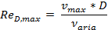

Per calcolare la si fa l’ ipotesi di fluido incomprimibile per poter applicare l’ equazione di continuità dei volumi di fluido; in base a questo è possibile scrivere
A1

da cui si ricava

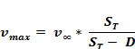

Dalla formula di Grimison appare evidente che se aumenta il numero di Reynolds cresce anche il valore del numero di Nusselt medio; pertanto se le resistenze non sono da minimizzare è possibile stringere tra loro i tubi per aumentare lo scambio.

Nel caso di tubi sfalsati la situazione che si può riscontrare è come quella in figura 2
Figura 2- Moto fluido nei tubi sfalsati

Dalla figura si può notare che la velocità massima raggiunta dal fluido può essere massima o nella sezione tra due tubi posti uno sopra l’ altro oppure nella sezione diagonale. Per questo motivo prima di applicare la formula di Grimison è necessario calcolare la velocità anche nella sezione diagonale e verificare quale delle due sia la più elevata.
Nella sezione diagonale si definisce il passo diagonale come

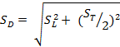

il cui risultato viene utilizzato nell’ equazione di continuità per il calcolo di :

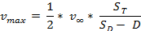

La formulazione di Grimison funziona bene per fasci tubieri con non meno di 10 ranghi; tuttavia è possibile adattarla moltiplicando il risultato per il coefficiente che tiene conto del minor numero di ranghi (vedi tabella 2).

Tabella 2 - Valori del coefficiente C2

Si osserva come il coefficiente cresca dal valore minimo per un rango al massimo per 9: ciò si spiega con il fatto che il primo tubo fa da turbolatore per i tubi successivi aumentando quindi la turbolenza facendo crescere lo scambio termico e diminuendo lo sforzo di trascinamento. Questo fenomeno non continua incrementando il numero di ranghi all’ infinito, ma la condizione ottimale si trova per compreso tra 10 e 20, oltre la turbolenza non aumenta più di tanto.

A rigore la formula di Grimison funziona solo se il fluido di scambio è aria: questo non è un problema ricorrendo all’ analogia di Colburn che consente di estendere la validità dei risultati anche ad altri fluidi che mantengano inalterato il raggruppamento adimensionale chiamato fattore di Colburn. Si può pertanto scrivere che

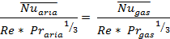

Quindi sfruttando il risultato appena ottenuto si estende la formula di Grimison nel seguente modo:

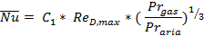
m

o in alternativa

Nei raggruppamenti adimensionali introdotti compaiono proprietà fisiche del fluido dipendenti dalla temperatura, pertanto per la loro determinazione si deve ricorrere alla temperatura media del film cioè occorre conoscere la temperatura del fluido all’ infinito e la temperatura alla parete. A volte questa necessità può risultare difficoltosa da rispettare perciò Zhukauskas fornisce un’ altra relazione:

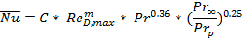

I coefficienti sono riportati in tabella 3 e i limiti di validità di tale relazione sono:

Tabella 3 - Coefficienti C ed m nella formula di Zhukauskas

Il problema viene spostato sul rapporto tra i numeri di Prandtl ma per l’ aria tale rapporto vale 1 e perciò non è influente, mentre le altre proprietà vengono valutate in riferimento alla temperatura del fluido all’ infinito.
La formula di Zhukauskas è valida per fasci con numero di ranghi superiore a 20; se ciò non fosse verificato il risultato va moltiplicato, in analogia con Grimison, con un fattore correttivo tabulato.

Si passa infine alla valutazione delle perdite di carico per sapere quanta energia spendere per movimentare il fluido. Per fare ciò si può utilizzare la relazione seguente:

$Δp=N_{L}⋅χ⋅f⋅\left(ρ⋅\frac{v_{{\text{max}}^{2}}}{2}\right)$

che permette di sapere la perdita di pressione del fluido in funzione di fattori f e $χ$ ricavabili da diagrammi appositi come quelli riportati sotto in funzione del numero di Reynolds e della geometria del fascio tubiero.

Figura 3 - Fattori $χ$ ed f per fascio tubiero a ranghi allineati
Figura 4 - Fattori $χ$ e f per fascio tubiero a ranghi sfalsati

Esercizio

Si consideri un fascio tubiero a tubi sfalsati funzionante con fluido aria, avente un diametro D uguale per tutti i tubi pari a 16.4 mm, numero di ranghi , numero di tubi per rango , velocità del fluido all’ infinito m/s, temperature all’ infinito e alla parete e , e aventi passi trasversale e longitudinale mm e mm. Si deve determinare il coefficiente di scambio termico h e la perdita di carico Δp.
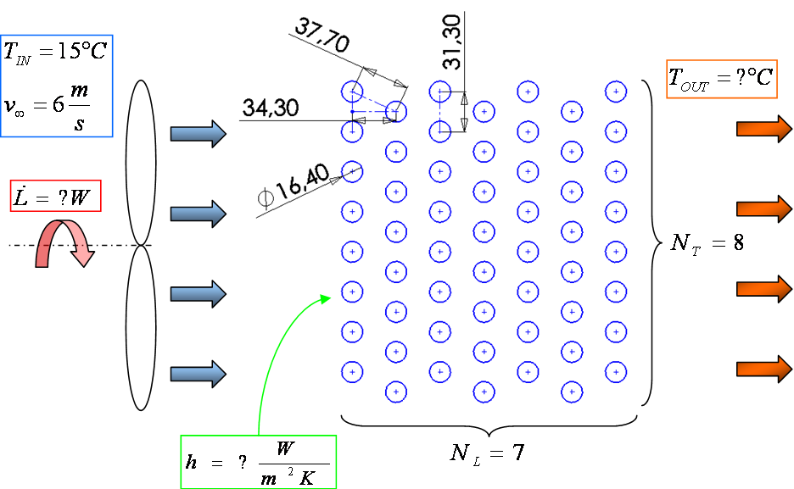

Essendo un fascio a tubi sfalsati per prima cosa si calcola il passo diagonale:

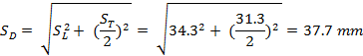

Si passa poi a calcolare la nella sezione diagonale e in quella trasversale:

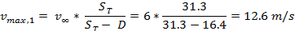

Sapendo la velocità massima del fluido si può calcolare il numero di Reynolds:

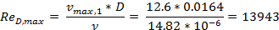

Ora si applica la formula di Zhukauskas per risalire al valore del numero di Nusselt medio considerando Pr = 0.71:

Da Nusselt si ricava il valore del coefficiente h medio:

Calcolo delle perdite di carico

Da diagrammi come quelli sopra riportati si ricava $χ$ = 1.04 e f = 0.35, il ϱ lo si può valutare facendo l’ assunzione che l’ aria sia assimilabile a un gas perfetto soggetto a pressione atmosferica:

